Commissione Tecnica Calcio
CAMPIONATO CALCIO A 5 STAGIONE 2024/25
Comunicato n° 17 del 17/1/2025


PAGAMENTO 2^ SECONDA QUOTA ISCRIZIONE ENTRO VENERDI’ 31/1

Si ricorda alle società di Serie A e Serie B che entro l’inizio del girone di ritorno (quindi entro venerdì 31 gennaio 2025) va pagata, per chi non l’ha ancora fatto a inizio anno, la seconda quota di iscrizione con i seguenti importi:

Serie A – Elite: 500 euro
Serie B: 450 euro

La quota può essere pagata in due modalità:
- Di persona presso il Comitato (via Peruzzi 22 a Carpi, presso Casa del Volontariato, 3° piano) previo appuntamento telefonico (059685402) o prenotando direttamente l’appuntamento utilizzando il seguente link https://www.csicarpi.it/wp/richiedi-appuntamento. E’ possibile pagare sia in contanti che con il bancomat.

- Con bonifico bancario inviando la contabile alla mail csicarpi@csicarpi.it.
IBAN CSI CARPI per bonifico
Coordinate del C/C acceso presso UNICREDIT BANCA
intestato a COMITATO TERRITORIALE C.S.I. DI CARPI
IT 91 P 02008 23307 000028472904
IMPORTANTE: Indicare sempre nella causale come prima voce il CODICE DI AFFILIAZIONE DELLA SOCIETA’, desumibile da una qualunque tessera, ai fini di una corretta contabilizzazione, specificando poi “pagamento 2^ quota di iscrizione”.

PROGRAMMA USCITA PROSSIMI COMUNICATI UFFICIALI

Di seguito il programma di uscita dei prossimi Comunicati Ufficiali:
C.U. n° 18 di venerdì 24/1 con i risultati del primo turno di Coppa, gli accoppiamenti del 2° turno (con diretta Instagram del sorteggio dalle ore 12 circa) e il programma della 1^ di ritorno di Serie A e B (gare del 4, 5 e 6 febbraio)
C.U. n° 19 di venerdì 31/1 con i risultati del secondo turno di Coppa, gli accoppiamenti delle finali di Coppa e il programma della 2^ di ritorno di Serie A e B (gare del 11, 12 e 13 febbraio)
C.U. n° 20 di mercoledì 5/2 con i risultati delle finali di Coppa e il programma della 3^ di ritorno di Serie A e B (gare del 18, 19 e 20 febbraio)
C.U. n° 21 di mercoledì 12/2 con i risultati della 1^ di ritorno di Serie A e B e il programma della 4^ di ritorno di Serie A e B (gare del 25, 26 e 27 febbraio)

COLLABORAZIONE CON L’AC CARPI
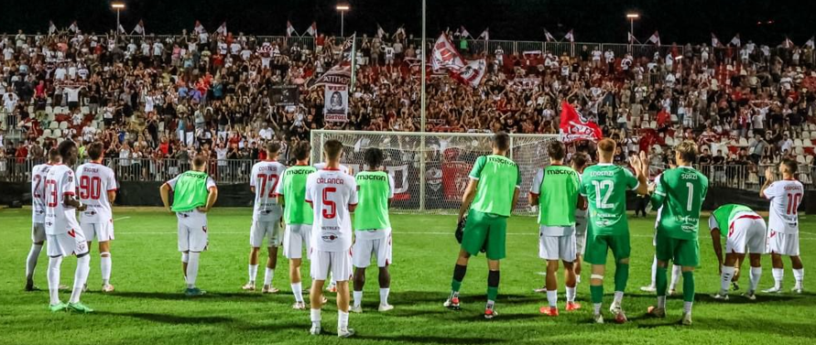

E’ con grande piacere che il nostro Comitato prosegue la felice collaborazione con l’Ac Carpi, la squadra della nostra città che milita nel campionato di Serie C. Invitiamo i nostri tesserati ad andare allo stadio “Cabassi” domenica 19 gennaio 2025 alle ore 17,30 per la gara Carpi-Virtus Entella e nelle prossime settimane annunceremo alcune iniziative per i tesserati Csi Carpi per le gare casalinghe del 2025. I biglietti sono acquistabili al link https://www.vivaticket.com/it/ticket/serie-c-2024-2025-carpi-carpi-virtus-entella/258737

CALENDARIO CAMPIONATO REGIONALE 2024-25
E’ stato reso noto il calendario della prima fase a gironi del Campionato Regionale a cui partecipa, per il nostro Comitato, la soc. Ariolas. Ricordiamo che dal punto di vista del calendario le gare del Regionale hanno preminenza su quelle del campionato provinciale. Si qualificano alle semifinali le prime dei 3 gironi e la miglior seconda.
Girone B: Ariolas, Phoenix Cavriago, Parma Tornei
Mercoledì 18/12 Ariolas-Phoenix 0-3
Mercoledì 5/2 Ariolas-Parma Tornei (Aneser Novi ore 21)
Martedì 18/2 Phoenix Cavriago-Ariolas (Pala A&B Cavriago ore 21,30)
Mercoledì 26/3 Parma Tornei-Ariolas (Palazzetto San Secondo ore 21,30)

INDIRIZZI PALESTRE
CARPI
Palestra Nuove Fassi, via Melvin Jones 1
Palestra Nazareno, via Foppa 3
Palestra Vallauri viale Peruzzi 13
NOVI DI MODENA
Tensostruttura Aneser, via Raffaello Sanzio 28

ORARI UFFICIO C.S.I. CARPI

Questi gli orari del nostro ufficio di viale Peruzzi 22 a Carpi, previo appuntamento telefonico (059685402) o prenotando direttamente l’appuntamento utilizzando il o tramite link www.csicarpi.it/wp/richiedi-appuntamento/

Lunedì 9,30-12,30 e 16-19
Martedì 9,30-12,30
Mercoledì 16-19
Giovedì 9,30-12,30 e 16-19
Venerdì 16-19
Sabato (solo da settembre) 9,30-12,30

NUMERO IN CASO DI MANCATO ARRIVO ARBITRO
Nel caso di mancato arrivo dell’arbitro alla partita il numero da contattare è il seguente: 3355426801.

MAIL PER CONTATTARE LA COMMISSIONE TECNICA CALCIO
Si ricorda che le domande di carattere tecnico (richiesta di spostamento di gara, domande sull’utilizzo o meno di giocatori in pendenza di squalifica o altri dubbi di carattere tecnico sul calendario o sulla formula del campionato) possono essere poste SOLO VIA MAIL all’indirizzo calcio@csicarpi.it, dal quale in tempo reale riceverete una risposta dal responsabile tecnico. Per le domande di carattere amministrativo (pagamenti, tesseramento, corso Dae eccetera) la mail a cui scrivere è csicarpi@csicarpi.it.
ISCRIZIONE ALLA MAILING LIST
Tutti i comunicati UFFICIALI sono diramati dalla Commissione Tecnica Calcio a Cinque, pubblicati sul nostro sito Internet (www.csicarpi.it) nel giorno di mercoledì e inviati per mail a chi ha iscritto alla nostra Mailing List (per iscriversi cliccare sul seguente link Campionato Calcio 5 2023/2024 – CSI CARPI).

I NOSTRI CAMPIONATI SUL SETTIMANALE VOCE

Come da tradizione il settimanale Voce di Carpi (www.voce.it) seguirà tutta la stagione dei nostri campionati, con un resoconto coi risultati di Serie A al lunedì e l’uscita al venerdì sul settimanale in PDF. Per chi è interessato a inviare resoconti e marcatori può farlo a calcio@csicarpi.it, sarà nostra cura far pervenire il materiale a Voce. Chiediamo alle squadre di inviarci anche le loro foto di squadra o di singoli.

METTI “MI PIACE” ALLE NOSTRE PAGINE FACEBOOK E INSTAGRAM

Sono attive le due pagine social gestite dalla Commissione Tecnica Calcio che potete trovare:
su Facebook “Calcio a 5 Csi Carpi” 
su Instagram “calcio_a_5_csi_carpi” 
Invitiamo tutti gli atleti, i dirigenti, gli allenatori e i tifosi delle nostre squadre a mettere il “mi piace” per seguire i due profili e interagire commentando i post con i risultati delle loro gare, foto e cronache. Per rendere più interessante soprattutto il profilo Instagram invitiamo le società a inviare all’indirizzo calcio@csicarpi.it foto di squadra, di singoli, di azioni o altre curiosità.
PARTNERSHIP COL MODENA CAVEZZO FUTSAL


E’ con grande piacere che il nostro Comitato annuncia il rinnovo della partnership con il Modena Cavezzo Futsal, società di calcio a 5 della Lnd che sta disputando la Serie A2 Elite di futsal.

Queste le gare casalinghe del Modena Cavezzo del ritorno (si gioca alle 18):
sabato 25/1 MC Futsal – Cesena
sabato 15/2 MC Futsal – Sporting Altamarca
martedì 25/2 MC Futsal – Pordenone (20,30)
sabato 1/3 MC Futsal – Cdm Futsal Campo Ligure
sabato 29/3 MC Futsal – Saviatesta Mantova
sabato 26/4 MC Futsal – Lecco
sabato 10/5 MC Futsal – Dolomiti Energia Rovereto

SERIE A ELITE

Risultati dell’11^ GIORNATA:
Incontro |  | Risultati
Real Carpi | Futsal Greg Tattoo | 6 – 5
Samma Bfc | Gb Soluzioni Siro Fit. | 1 – 3
Olimpia 21 | Animal Futsal | 2 – 6
Cormagnus | Lions Fc 2013 | 2 – 2
Mondial Conexia | Ariolas | 3 – 3
Rip. Trattoria Baldini

Questo il link con calendario, risultati e classifica:
https://campionati.csi-net.it/2024/113/1/7/1/RC

CLASSIFICA FINALE GIRONE DI ANDATA
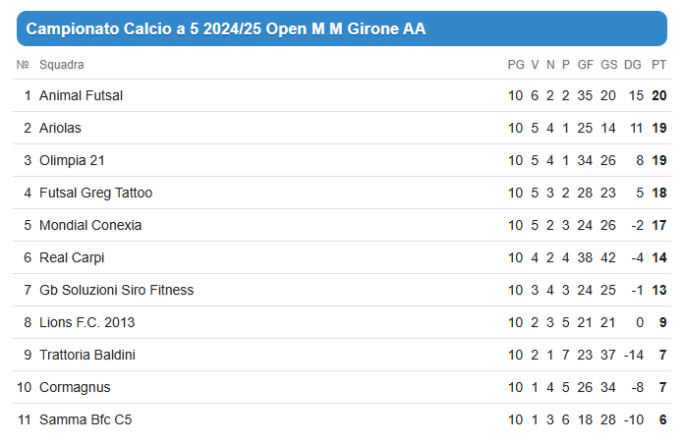

Posizioni decise da scontro diretto/classifica avulsa:
Al 2° posto ci sono 2 squadre a pari punti, questo lo scontro diretto: Olimpia 21-Ariolas 2-1
Al 9° posto ci sono 2 squadre a pari punti, questo lo scontro diretto: Cormagnus-Trattoria Baldini 0-2

Posizioni per accoppiamenti Coppa Csi Serie A:
1^ Animal Futsal, 2^ Olimpia 21, 3^ Ariolas, 4^ Futsal Greg Tattoo, 5^ Mondial Conexia, 6^ Real Carpi, 7^ Gb Soluzioni Siro Fitness, 8^ Lions Fc 2013, 9^ Trattoria Baldini, 10^ Cormagnus, 11^ Samma Bfc C5

CLASSIFICA MARCATORI Serie A Elite (prime posizioni)

14 reti: Taurino Gennaro (Real Carpi)
9 reti: Marani Marco (Animal Futsal), Vincenzi Lorenzo (Trattoria Baldini), Coppola Davide (Olimpia 21)
8 reti: Gherardi Daniele (Cormagnus), Piras Gianuario (Futsal Greg Tattoo), Malagoli Nicolò (Olimpia 21), Aldrovandi Francesco e Mafis Ademi (Gb Soluzioni Siro Fitness)
7 reti: Mazelli Simone (Lions Fc 2013)
6 reti: Ferrari Riccardo, Montanari Davide e Pinelli Iari (Animal Futsal), Brandoli Alessandro (Trattoria Baldini), Stamera Alex e Attanasio Gabriele (Mondial Conexia), Landini Francesco (Samma Bfc C5)
5 reti: Lansone Mirco (Real Carpi), Mancini Alex (Olimpia 21), Farina Simone (Mondial Conexia), Nigrelli Stefano (Ariolas)

COPPA CSI SERIE A

La soc. Animal Futsal prima classificata a fine del girone di andata è ammessa direttamente ai triangolari di semifinale
Primo turno (mercoledì 22 e giovedì 23 gennaio 2025):
2^ Olimpia 21 - 11^ Samma Bfc C5 gio. 23/1 Vallauri Carpi 21,30
3^ Ariolas - 10^ Cormagnus merc. 22/1 Vallauri Carpi 22,30
4^ Futsal Greg Tattoo - 9^ Trattoria Baldini merc. 22/1 Vallauri Carpi 21,30
5^ Mondial Conexia - 8^ Lions Fc 2013 gio. 23/1 Nuove Fassi Carpi 20,30
6^ Real Carpi - 7^ Gb Soluzioni Siro Fitness gio. 23/1 Nuove Fassi Carpi 21,30

Si gioca in gara secca (due tempi da 25’), al termine in caso di parità si calciano i rigori con la formula breve (3 per parte più eventuale oltranza). La squadra prima nominata deve fornire l’addetto DAE.

Secondo turno (triangolari di semifinale)
Un triangolare mercoledì 29 gennaio presso Vallauri Carpi dalle 21,30
Un triangolare giovedì 30 gennaio presso Nuove Fassi Carpi dalle 20,30

La 1^ classificata a fine andata e le 5 squadre qualificate dal primo turno (totale 6 squadre) vengono abbinate per sorteggio (diretta venerdì 24/1 sulla nostra pagina Instagram dalle ore 12 circa) in due triangolari di semifinale che si giocano in serata unica con 3 gare da 25’ (tempo unico), in caso di parità si tirano 3 rigori per squadra (ed eventuale oltranza): la squadra che vince senza rigori prende 3 punti, chi vince ai rigori 2 punti, chi perde ai rigori un punto e chi perde senza rigori 0 punti. La squadra vincente della prima gara (al 25’ o ai rigori) riposa nella seconda e gioca la terza. La squadra prima nominata di ogni gara deve fornire l’addetto DAE.

Regolamento Coppa squalifiche e time out:
Le squalifiche rimediate in campionato, essendo competizione diversa, SI SCONTANO solo se trattasi di squalifiche a tempo, le squalifiche a giornate NON SI SCONTANO in Coppa. Durante i triangolari di Coppa un giocatore espulso (deve dunque essere mostrato il cartellino rosso) in una gara deve saltare la gara immediatamente successiva, anche se si tratta di una gara da giocare nella stessa serata. I cartellini gialli rimediati in gare diverse invece NON FANNO COMPUTO per la squalifica per somma di ammonizioni.
E’ previsto per ogni squadra un time out di un minuto disponibile in ogni singola partita da 25’ del triangolare.

Regolamento composizione classifiche triangolari in caso di parità
Si ricorda che nei triangolari della Coppa Csi in caso di parità fra due squadre al primo posto si guarda l'esito dello scontro diretto (al termine dei 25' o ai rigori), in caso di parità di punti fra le 3 squadre invece si guarda nell'ordine:
- miglior differenza reti generale del triangolare (senza contare i rigori calciati in caso di parità)
- maggior numero di reti segnate nel triangolare (senza contare i rigori calciati in caso di parità)
- sorteggio

Le 2 vincenti dei triangolari si sfidano nella finale della Coppa Csi serie A (domenica 2 febbraio 2025 ore 11,30 alla palestra Vallauri di Carpi) per decretare la vincente della Coppa Csi Serie A. Anche nella finale in caso di parità si calciano subiti i rigori in formula breve (3 per parte ed eventuale oltranza)
La vincente del campionato e la vincente della Coppa Csi Serie A (se si tratta della stessa squadra, la perdente della finale di Coppa) si affrontano a fine stagione nella finale in gara unica che assegna la SUPERCOPPA 2025.

SERIE B girone “A”

Risultati della 9^ GIORNATA:
Incontro |  | Risultati
Stu.Pisci Futsal | La Celeste | 0 – 11
Garpez Futsal | Flower Team | 3 – 3
Quarantolese Futsal | Old Galacticos | 3 – 5
Mondial Pastic. Napol. | Alleanza Atlantica | 4 – 5
I Maledetti | Mamba Futsal | 8 – 2

Questo il link con calendario, risultati e classifica:
https://campionati.csi-net.it/2024/113/1/7/2/RC

CLASSIFICA FINALE GIRONE DI ANDATA
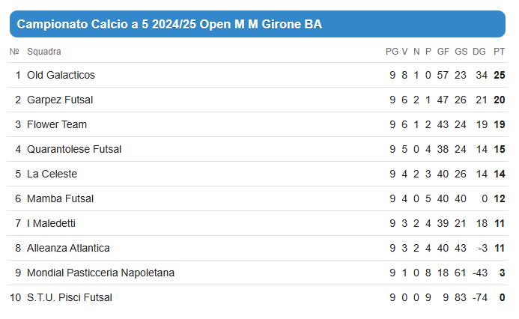
Posizioni decise da scontro diretto/classifica avulsa:
Al 7° posto ci sono 2 squadre a pari punti, questo lo scontro diretto: I Maledetti-Alleanza Atlantica 3-3, questa la differenza reti generale I Maledetti +18, Alleanza Atlantica -3.

Posizioni per accoppiamenti Coppa Csi Serie B girone “A”:
1^ Old Galacticos, 2^ Garpez Futsal, 3^ Flower Team, 4^ Quarantolese Futsal, 5^ La Celeste, 6^ Mamba Futsal, 7^ I Maledetti, 8^ Alleanza Atlantica, 9^ Mondial Pasticceria Napoletana, 10^ Stu.Pisci Futsal

CLASSIFICA MARCATORI Serie B girone “A” (prime posizioni)

18 reti: Cavicchioli Filippo (I Maledetti)
17 reti: Marrazzo Francesco (Flower Team), Azalea Dario (Old Galacticos)
16 reti: Carnevali Francesco (La Celeste), Dedaj Michael (Alleanza Atlantica)
11 reti: Guerzoni Davide (Quarantolese Futsal)
10 reti: Calanca Giacomo (Garpez Futsal)
9 reti: Manicardi Matteo (Garpez Futsal)
8 reti: Azalea Daniele e Cipoletta Felice (Old Galacticos), Fraulini Giovanni e Valenti Edoardo (Mamba Futsal), Kaul Luca (La Celeste)
7 reti: Pelusi Pietro (Old Galacticos), Pellicciari Rocco, Spaggiari Andrea e Andreoli Riccardo (Garpez Futsal)
6 reti: Basseni Samuele Mario (Mamba Futsal), Nico Gianluca (Flower Team), De Chiara Francesco (Alleanza Atlantica), Spinelli Alberto (Quarantolese Fuitsal)

SERIE B girone “B”
Risultati della 9^ GIORNATA:
Incontro |  | Risultati
Virtus Massese | The Owls | 1 – 5
Carpi Futsal | Warriors | 4 – 1
Carpine Futsal | Galacticos Fc | 4 – 3
Futsal Soccer La Bassa | M.T. Athletic | 5 – 6
Futsal Impact | Virtus Novellara | 1 – 3

Questo il link con calendario, risultati e classifica:
https://campionati.csi-net.it/2024/113/1/7/3/RC

CLASSIFICA FINALE GIRONE DI ANDATA
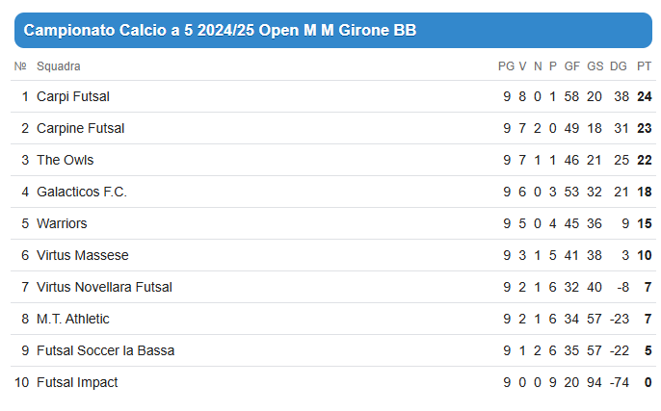
Posizioni decise da scontro diretto/classifica avulsa:
Al 7° posto ci sono 2 squadre a pari punti, questo lo scontro diretto: Virtus Novellara – M.T. Athletic 5-5, questa la differenza reti generale Virtus Novellara -8, M.T. Athletic -23

Posizioni per accoppiamenti Coppa Csi Serie B girone “B”:
1^ Carpi Futsal, 2^ Carpine Futsal, 3^ The Owls, 4^ Galacticos Fc, 5^ Warriors, 6^ Virtus Massese, 7^ Virtus Novellara Futsal, 8^ M.T. Athletic, 9^ Futsal Soccer La Bassa, 10^ Futsal Impact

CLASSIFICA MARCATORI Serie B girone “B” (prime posizioni)

17 reti: Fornari Nicola (Carpine Futsal), Di Clemente Enrico (Galacticos), Gelardi Francesco (Virtus Massese)
16 reti: Brinza Tudor (Carpi Futsal)
14 reti: Vitagliano Riccardo (The Owls), Cavazza Thomas (Warriors)
13 reti: La Cecilia Stefano (Carpi Futsal)
12 reti: Freda Mario (The Owls)
11 reti: Vecchi David (Warriors), Salsi Filippo (The Owls)
10 reti: Capone Andrea (Carpine Futsal), Cappelli Adriano (Galacticos)
9 reti: Gorrini Daniele (Carpine Futsal), Parolisi Giovanni (Futsal Soccer La Bassa)
8 reti: Mancuso Giuseppe (Carpi Futsal), Gori Gelu (Galacticos Fc), Carli Andrea (M.T. Athletic)
7 reti: Michelini Riccardo (Futsal Soccer La Bassa), Bounar Adam e Lucci Vincenzo (Virtus Novellara Futsal), Oliviero Filippo (Galacticos Fc), Fontana Davide (Warriors), Mannino Marco (Carpi Futsal), e Rabeh Mustapha (M.T. Athletic)
6 reti: Talouh Marouan (Futsal Soccer La Bassa)
5 reti: Tonolini Walter (Virtus Massese), Vastano Martino (Carpi Futsal), Szczepanik Tomasz (Futsal Impact), Paoluzzi Andrea e Brovini Christian (Warriors), Caiazzo Antonio (Virtus Novellara Futsal), De Fazio Stefano (M.T. Athletic), Sateriale Angelo (Carpine Futsal)

COPPA CSI SERIE B
Primo turno

Girone “A” martedì 21 gennaio
1^ Old Galacticos - 10^ Stu.Pisci Futsal Nuove Fassi Carpi ore 22,30
2^ Garpez Futsal - 9^ Mondial Past. Nap. Nuove Fassi Carpi ore 21,30
3^ Flower Team - 8^ Alleanza Atlantica Nazareno Carpi ore 20,30
4^ Quarantolese Futsal - 7^ I Maledetti Vallauri Carpi ore 21,45
5^ La Celeste - 6^ Mamba Futsal Nazareno Carpi ore 21,30
Si gioca in gara secca (due tempi da 25’), al termine in caso di parità si calciano i rigori con la formula breve (3 per parte più eventuale oltranza). La squadra prima nominata deve fornire l’addetto DAE.

Girone “B” giovedì 23 gennaio
1^ Carpi Futsal - 10^ Futsal Impact Vallauri Carpi ore 22,30
2^ Carpine Futsal - 9^ Futsal Soccer La Bassa Aneser Novi 21,30
3^ The Owls - 8^ M.T. Athletic Nazareno Carpi ore 20,30
4^ Galacticos Fc - 7^ Virtus Novellara Futsal Nazareno Carpi ore 21,30
5^ Warriors - 6^ Virtus Massese Aneser Novi 20,30
Si gioca in gara secca (due tempi da 25’), al termine in caso di parità si calciano i rigori con la formula breve (3 per parte più eventuale oltranza). La squadra prima nominata deve fornire l’addetto DAE.

Secondo turno (triangolare di semifinale)

In ogni girone le 5 squadre qualificate dal 1° turno e la migliore squadra fra le sconfitte (6 squadre in tutto) sono ammesse ai triangolari di semifinale e abbinate per sorteggio integrale sorteggio (diretta venerdì 24/1 sulla nostra pagina Instagram dalle ore 12 circa) nei 2 triangolari.

Per definire la miglior sconfitta ripescata verranno tenuti conto i seguenti criteri:
- squadra che ha perso ai rigori (se sono più di una si effettua il sorteggio fra quelle, indipendentemente dallo scarto della sconfitta ai rigori)
- squadra che ha perso con il minor numero di reti di scarto (se sono più di una con la stessa differenza reti di scarto si guarda chi ha segnato più reti nella gara, se 2 o più squadre sono pari anche nei gol segnati si effettua il sorteggio)

Girone “A” martedì 28 gennaio
Un triangolare presso Nuove Fassi Carpi dalle 21,30
Un triangolare presso Nazareno Carpi dalle 20,30

Girone “A” giovedì 30 gennaio
Un triangolare presso Nazareno Carpi dalle 20,30
Un triangolare presso Vallauri Carpi dalle 21,30

I triangolari di semifinale si giocano in serata unica con 3 gare da 25’ (tempo unico), in caso di parità si tirano 3 rigori per squadra (ed eventuale oltranza): la squadra che vince senza rigori prende 3 punti, chi vince ai rigori 2 punti, chi perde ai rigori un punto e chi perde senza rigori 0 punti. La squadra vincente della prima gara (al 25’ o ai rigori) riposa nella seconda e gioca la terza. La squadra prima nominata di ogni gara deve fornire l’addetto DAE.

Regolamento Coppa squalifiche e time out:
Le squalifiche rimediate in campionato, essendo competizione diversa, SI SCONTANO solo se trattasi di squalifiche a tempo, le squalifiche a giornate NON SI SCONTANO in Coppa. Durante i triangolari di Coppa un giocatore espulso (deve dunque essere mostrato il cartellino rosso) in una gara deve saltare la gara immediatamente successiva, anche se si tratta di una gara da giocare nella stessa serata. I cartellini gialli rimediati in gare diverse invece NON FANNO COMPUTO per la squalifica per somma di ammonizioni.
E’ previsto per ogni squadra un time out di un minuto disponibile in ogni singola partita da 25’ del triangolare.

Regolamento composizione classifiche triangolari in caso di parità
Si ricorda che nei triangolari della Coppa Csi in caso di parità fra due squadre al primo posto si guarda l'esito dello scontro diretto (al termine dei 25' o ai rigori), in caso di parità di punti fra le 3 squadre invece si guarda nell'ordine:
- miglior differenza reti generale del triangolare (senza contare i rigori calciati in caso di parità)
- maggior numero di reti segnate nel triangolare (senza contare i rigori calciati in caso di parità)
- sorteggio

Le 2 vincenti dei triangolari del girone “A” e le 2 vincenti dei triangolari del girone “B” si sfidano fra di loro nelle 2 finali di girone (2 gare) domenica 2 febbraio 2025 alla palestra Vallauri di Carpi (giorno anche della finale della Coppa Csi Serie A): finale girone “A” dalle 9,30, finale girone “B” dalle 10,30. In entrambe le finali in caso di parità si calciano direttamente i rigori con formula breve (3 per parte ed eventuale oltranza)

La vincente della finale del girone “A” e la vincente della finale del girone “B” si affrontano A FINE STAGIONE per decretare la vincente della Coppa Csi Serie B.

COMMISSIONE GIUDICANTE del 17/1/2025 – Foglio n° 11

Ricordiamo che tutte le sanzioni presenti di seguito (ammonizioni, diffide e squalifiche) valgono e vanno scontate SOLO in campionato e NON sono valide per la Coppa Csi Serie A e B che comincia la prossima settimana. Solo eventuali squalifiche a tempo vanno scontate anche in Coppa

Ammonizione semplice

Serie A Elite
Silvestri Manuel (Futsal Greg Tattoo), Spaggiari Simone e Gallo Simone (Samma Bfc C5), Carpigiani Benedict (Gb Soluzioni Siro Fitness), Nasi Danilo (Ariolas)

Serie B gir. “A”
Spinelli Alberto (Quarantolese Futsal), Meschieri Mattia (Alleanza Atlantica), Pancaldi Daniele (Garpez Futsal)

Serie B gir. “B”
Sateriale Angelo (Carpine Futsal), Carli Andrea (M.T. Athletic)

Ammonizione con diffida
Serie A Elite
Hammouda Zakaria (Futsal Greg tattoo), Benigni Danilo (Samma Bfc C5), Vincenzi Alberto (Olimpia 21)

Serie B gir. “A”
Pigoni Mario Junior (Alleanza Atlantica)
Serie B gir. “B”
Michelini Riccardo (Futsal Soccer La Bassa)

Squalifiche

Le seguenti squalifiche NON vanno scontate in Coppa ma in campionato

1 giornata
Serie A – Elite
Quitadamo Giuseppe (Real Carpi, SOMMA AMMONIZ.): da scontare nella prima gara del girone di ritorno di campionato (Real Carpi-Gb Soluzioni), può giocare la Coppa Csi Serie A

Aldrovandi Francesco (Gb Soluzioni Siro Fitness, SOMMA AMMONIZ.): da scontare nella prima gara del girone di ritorno di campionato (Real Carpi-Gb Soluzioni), può giocare la Coppa Csi Serie A

Attanasio Gabriele (Mondial Conexia, SOMMA AMMONIZ.): da scontare nella prima gara del girone di ritorno di campionato (Mondial Conexia-Cormagnus), può giocare la Coppa Csi Serie A

Serie B gir. “B”
Gori Gelu (Galacticos, ESPULSO): da scontare nella prima gara del girone di ritorno di campionato (Virtus Massese-Galacticos), può giocare la Coppa Csi Serie B

Vaccari Simone (Warriors, SOMMA AMMONIZ.): da scontare nella prima gara del girone di ritorno di campionato (Warriors-Futsal Impact), può giocare la Coppa Csi Serie B

MODALITA’ PER SCONTARE LE SQUALIFICHE
- in caso di cartellino rosso sul campo (espulsione diretta, dopo due gialli o dopo un azzurro e giallo o dopo due cartellini azzurri, sul Comunicato appare la dicitura ESPULSO), si deve saltare la gara o le gare direttamente successiva/e a quella dell’espulsione.
- in caso di squalifica per somma di ammonizioni rimediate in gara diverse (sul Comunicato appare la dicitura SOMMA AMMONIZ.), la squalifica va scontata la settimana successiva l’uscita del provvedimento sul Comunicato ufficiale del mercoledì. Quindi il giocatore può giocare il mercoledì, giovedì o venerdì della settimana in cui esce il provvedimento e deve scontare la giornata nella settimana successiva.
- in caso di provvedimenti a fine gara sarà cura della Commissione comunicare via telefono gli eventuali provvedimenti

La società che schiera un giocatore squalificato (anche se gli ha erroneamente fatto scontare la squalifica nella gara sbagliata, in base a quanto sopra riportato) perde la gara 6-0 a tavolino, è punita con l’ammenda di 25 €, mentre il giocatore è punito con 2 giornate di squalifica (una per aver giocato da squalificato, una perché non ha mai scontato la precedente squalifica).

COMMISSIONE TECNICA CALCIO

